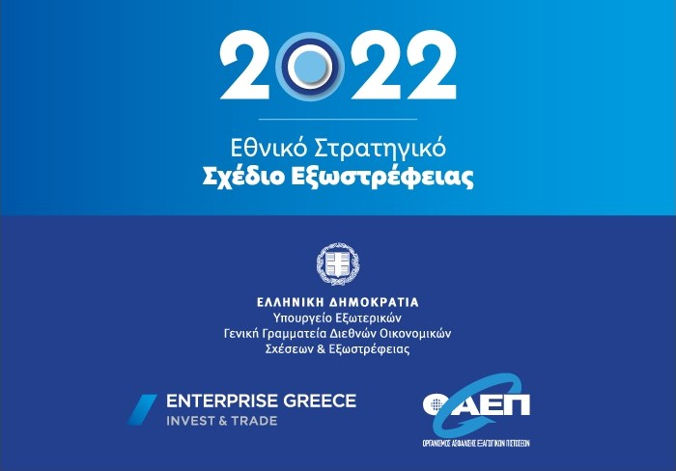
Πέμπτη, 26 Μαΐου 2022, 11:00
“Royal Olympic Athens”
Αθ. Διάκου 28-34, 11743 Αθήνα


10:30-11:00

11: 00-11:10

11: 15-11:25

11:30-11:50

Προσέλευση προσκεκλημένων

Έναρξη εκδήλωσης – Χαιρετισμός

Νικόλαος – Γεώργιος Δένδιας
Υπουργός Εξωτερικών

Εισήγηση

Κωνσταντίνος Φραγκογιάννης
Υφυπουργός Εξωτερικών αρμόδιος για την Οικονομική Διπλωματία και την Εξωστρέφεια

Παρουσίαση

Γιάννης Σμυρλής
Γενικός Γραμματέας Διεθνών Οικονομικών Σχέσεων & Εξωστρέφειας
Πρόεδρος της Ελληνικής Εταρείας Επενδύσεων & Εξωτερικού Εμπορίου (Enterprise Greece)

